Разъяснение положений документации процедуры закупки

В адрес Заказчика поступил запрос о разъяснении положений документации открытого конкурса в электронной форме на право заключения договора на поставку, изготовление и поставку станочного оборудования (извещение №130625/0528/362 от 25.06.2013)

Вопрос 1:

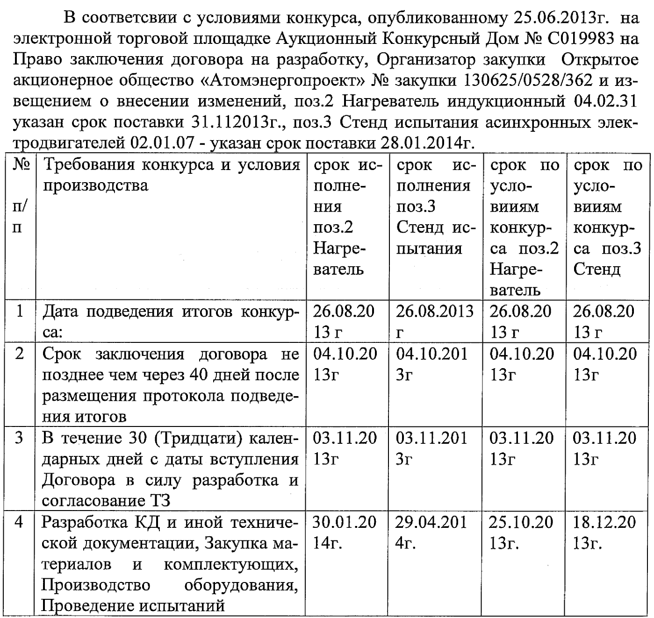

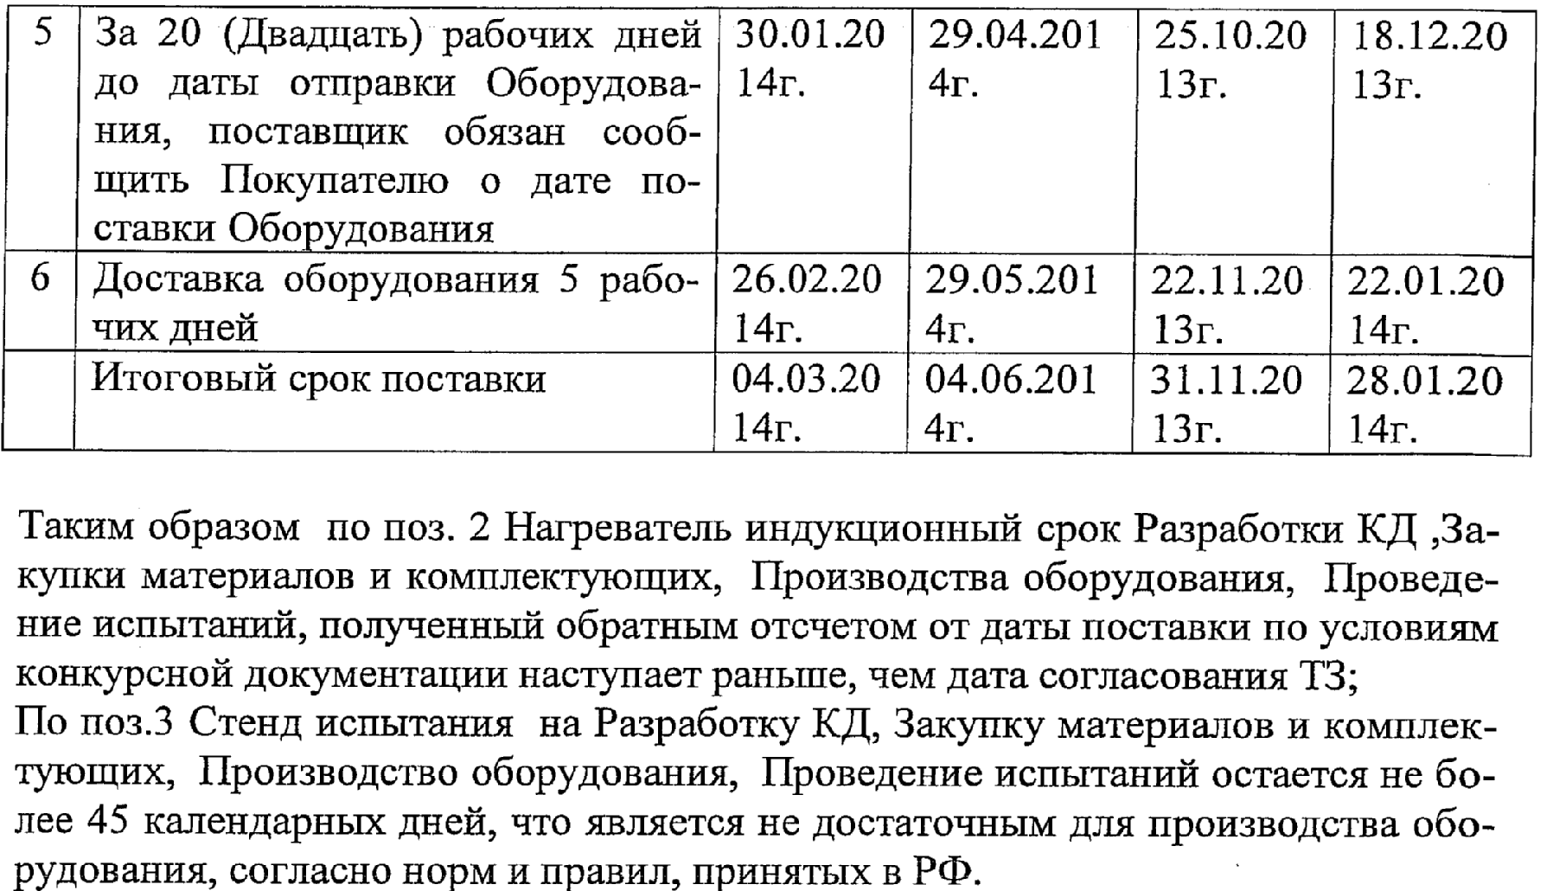

Ответ 1:

В ответ на Ваш запрос сообщаем, что вся необходимая информация опубликована 18.07.2013 в соответствии с извещением о внесении изменений.

